Gebruik van het possessief pronomen: mijn, jouw, zijn/haar, ons/onze, hun

Materiaal per groep
– een spelbord
– een set van twintig kaartjes met voorwerpen
– een controleblad

Werkwijze
– Verdeel de klas in groepjes van drie tot vijf cursisten.
– Geef elk groepje een spelbord.
– Elke cursist van de groep schrijft zijn/haar voornaam respectievelijk onder cursist 1, cursist 2 … op het spelbord.
– Leg in het midden van elk spelbord een set kaartjes.
– Geef het controleblad aan de cursist rechts van de eerste speler.

Spelregels
– De oudste cursist begint. Hij/zij neemt een kaartje met een voorwerp en kijkt op het bord van wie het voorwerp is. Hij/zij zegt van wie het voorwerp is.
Bv. • Dit is mijn pen OF (naam), dit is jouw pen.
• Dit is onze tafel.
• Dit is zijn fiets.
• Dit is haar sleutel.
• Dit is hun kapstok.
– De cursist met het controleblad controleert wat de speler zegt en geeft het blad na elke beurt door.

Tip
Beoordeel zelf of het controleblad nodig is.
 | 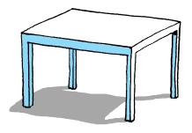 | 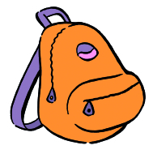 | 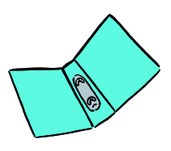
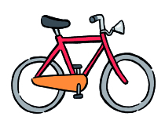 |  |  | 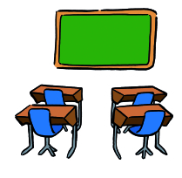
 | 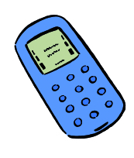 |  | 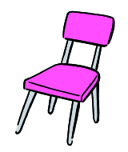
 |  |  | 
 | 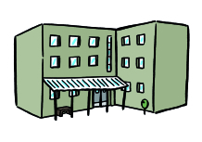 |  | 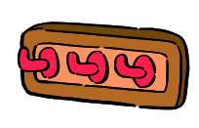

Cursist 1  ………………………………… | Cursist 2  ………………………………… | Cursist 3  ………………………………… | Cursist 4  ………………………………… | Cursist 5  ………………………………… | Cursist 1, 2, 3, 4, 5  …………………………………  …………………………………  …………………………………  …………………………………  …………………………………  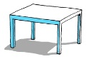
 |  | 

Controleblad

Dit is mijn/jouw pen.
Dit is mijn/jouw potlood.
Dit is mijn/jouw rugzak.
Dit is mijn/jouw ringmap.
Dit is mijn/jouw gsm.

Dit is onze plant.
Dit is onze tafel.
Dit is ons boek.
Dit is onze klas.

Dit is zijn fiets.
Dit is zijn stoel.
Dit is zijn cd.
Dit is zijn televisie.

Dit is haar lepel.
Dit is haar jas.
Dit is haar sleutel.
Dit is haar boekentas.

Dit is hun school.
Dit is hun lerares.
Dit is hun kapstok.

